Žádost o udělení značky
„Tradiční výrobek S LOVÁCKA®“

pro tradiční rukodělné výrobky, zemědělské a přírodní produkty

včetně příloh A-E

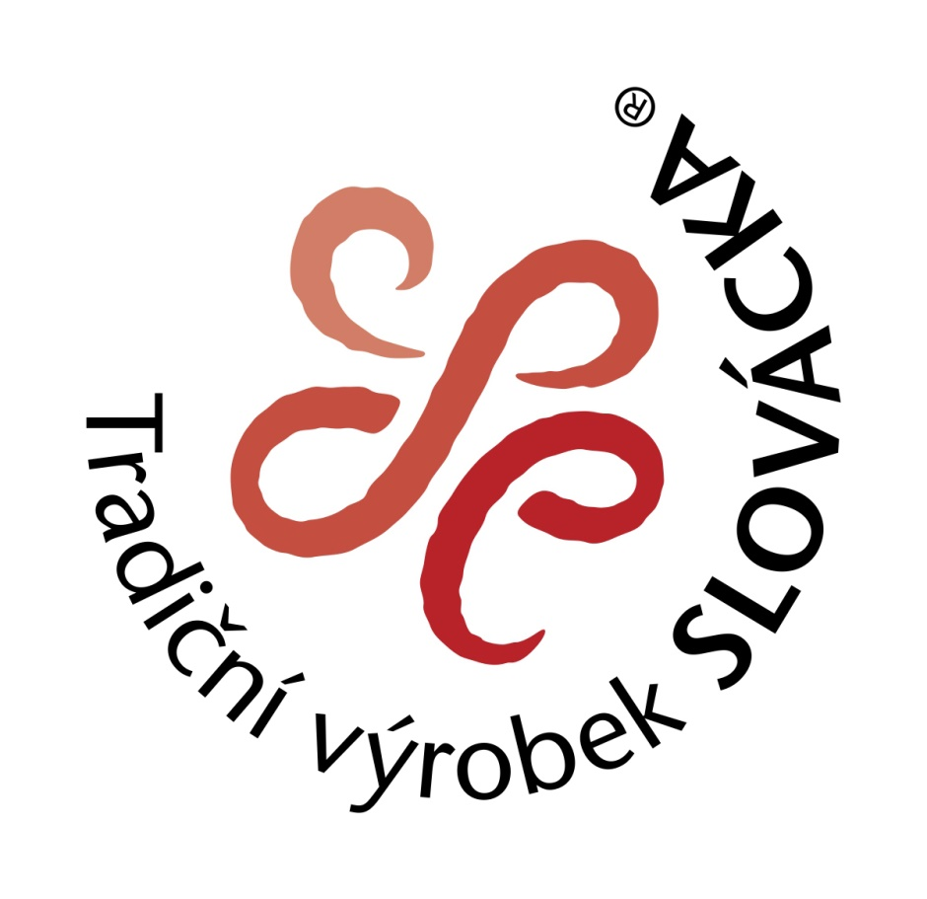

Žádost o udělení značky
„Tradiční výrobek SLOVÁCKA®“

Jméno žadatele / název firmy:
Jméno zástupce (u právnických osob):
Adresa:
IČ: , DIČ:
Tel.: , Fax:
e-mail: , web:

Žádám o udělení značky „Tradiční výrobek SLOVÁCKA®“ pro tento výrobek / skupinu výrobků:

Název výrobku / skupiny výrobků:

Podrobný popis výrobku / skupiny výrobků (včetně jednotlivých výrobků):

Prohlašuji, že jsem seznámen/a se Zásadami pro udělování a užívání značky „Tradiční výrobek SLOVÁCKA®“ a budu se jimi řídit a respektovat je.

Prohlašuji, že údaje obsažené v této žádosti (včetně příloh) jsou úplné, pravdivé a nezkreslené.

V dne .

Podpis a razítko:
Příloha A: Čestné prohlášení o plnění podmínek pro výrobce

Prohlašuji tímto, jménem
- svým jako podnikající fyzické osoby,
- právnické osoby, kterou zastupuji,
že:

- jsem v období posledních 3 let nebyl a ani nyní nejsem v úpadku či předlužen, nebyl a není na můj majetek prohlášen konkurs, ani nebyl zamítnut soudem návrh na prohlášení konkurzu na můj majetek pro nedostatek majetku, není proti mně pravomocně nařízena exekuce a můj majetek není spravován soudem či dle zákona, soudního nebo správního rozhodnutí k tomu určenou osobou,
- nemám daňové nedoplatky,
- nemám nedoplatky na platbách pojistného na sociální zabezpečení, příspěvku na státní politiku zaměstnanosti a na pojistném na platbách na všeobecné zdravotní pojištění či obdobných plateb a mám vyrovnány veškeré své závazky vůči ČR,
- není proti mně vedeno řízení ze strany České inspekce životního prostředí ani České obchodní inspekce,
- v souvislosti se svou podnikatelskou činností nepoškozuji životní prostředí nebo jeho složky nad míru stanovenou platnými právními předpisy,
- dodržuji (anebo budu v budoucnu dodržovat) podle svých možností zásady šetrnosti k životnímu prostředí ve smyslu kritéria č. 4 pro výrobce (část A Certifikačních kritérií pro značku „Tradiční výrobek SLOVÁCKA®“ – TRADIČNÍ RUKODĚLNÉ VÝROBKY, ZEMĚDĚLSKÉ A PŘÍRODNÍ PRODUKTY, dále jen „Certifikační kritéria“)).

Jméno:

Název firmy:

Funkce:

V dne .

Podpis

Příloha B: Čestné prohlášení o plnění podmínek pro výrobek

Prohlašuji tímto, že výrobek (případně každý výrobek v uvedené skupině výrobků), který je předmětem této žádosti:

- splňuje všechny předpisy a normy, které se na něj vztahují,

- při výrobě ani použití nepoškozuje životní prostředí, jeho složky ani zdraví lidí nad míru stanovenou platnými právními předpisy,
- splňuje (anebo bude v budoucnu splňovat) podle technických a ekonomických možností zásady šetrnosti vůči životnímu prostředí ve smyslu kritéria č. 3 pro výrobek (část B Certifikačních kritérií).

Jméno:

Název firmy:

Funkce:

V dne .

Podpis

Příloha C: Naplnění podmínky jedinečnosti

U každé z částí a. až e. zakřížkujte body v tom řádku, jehož podmínku Váš výrobek splňuje. Do rámečku na konci uveďte součet zakroužkovaných bodů, který musí činit alespoň 10 bodů.
Při vyplňování postupujte podle vlastních zkušeností a uvážení, podle charakteru výrobku, důležitosti jeho jednotlivých součástí a výrobních postupů. V případě, že nejsou Vámi zvolené podíly místních surovin, ruční práce nebo návaznosti motivu na Slovácko jednoznačně patrné ze samotného výrobku nebo jeho popisu v úvodní části této žádosti, je nutné přiložit podrobnější popis s vysvětlením, jakým způsobem žadatel k uvedenému hodnocení došel. V případě nejasností prosím konzultujte postup s koordinátorem značky.

Výrobek musí být jedinečný ve svém vztahu ke Slovácku. Toto kritérium lze splnit dosažením nejméně 20 bodů v celkovém součtu bodů získaných v následujících pěti sub-kritériích:

  - Produkty charakteristické pro oblast Slovácka
Produkty, které vycházejí z tradiční řemeslné výroby regionu a výrobky tradičních rukodělných hodnot, které zde zdomácněly.
Ano, tuto podmínku splňuji……………
  - Výjimečná kvalita – výrobek dobře reprezentující region
Produkt svou kvalitou nebo jinými výjimečnými vlastnostmi dobře reprezentuje region v rámci celé České republiky nebo v zahraničí.
Ano, tuto podmínku splňuji……………

  - Existence výrobku, výrobní technologie, výrobce na území Slovácka
Tradice se může týkat buďto daného konkrétního typu výrobku, výrobní technologie nebo firmy.
Kritérium | Bodové hodnocení | Zvolte/ zakřížkujte
Méně než 5 let | 0
6 – 10 let | 1
11 – 20 let | 2
21 – 50 let | 3
51 – 100 let | 4
Více než 100 let | 5
Celkem – vyplní hodnotitel

  - Využití místních surovin
Produkt je vyroben alespoň částečně z místních surovin, tedy ze surovin pocházejících z území Slovácka dle vymezení v Zásadách o udílení ochranné známky Tradiční výrobek Slovácka. Poměr místních surovin nesmí být během platnosti certifikátu snižován či nahrazován.

Kritérium | Bodové hodnocení | Zvolte/ zakřížkujte
Méně než 10% místních surovin | 0
10 – 20% místních surovin | 1
20 – 40% místních surovin | 2
40 – 60 % místních surovin | 3
60 – 80% místních surovin | 4
Více než 80% místních surovin | 5
Celkem – vyplní hodnotitel

  - Ruční / řemeslná práce
Produkt je vyráběn alespoň částečně ručně. Za ruční / řemeslnou práci je považován takový výrobek, kdy řemeslník vnáší do každého výrobku vlastní rukopis, výrobek je nezaměnitelný originál. Při výrobě možné používat nejrůznější nástroje a přístroje i s elektrickým pohonem, pokud výsledný produkt závisí na řemeslné zručnosti výrobce / řemeslníka.
Kritérium | Bodové hodnocení | Zvolte/ zakřížkujte
0 % - plně automatizovaný provoz | 0
do 20 % | 1
do 50 % | 2
do 70 % | 3
do 95% | 4
Téměř 100% | 5
Celkem – vyplní hodnotitel

!!! Nezapomeňte připojit: vzorek výrobku/ů (v odůvodněných případech postačí fotografie výrobku nebo popis)!!!

- Výjimečná kvalita – výrobek dobře reprezentující region

Uveďte do samostatné přílohy, jaké má výrobek výjimečné vlastnosti, v čem je nadstandardní – např. z hlediska preciznosti zpracování, funkčnosti, originality, estetických a smyslových vlastností (chuť, vůně apod.) a šetrnosti vůči životnímu prostředí.
Podle míry a množství výjimečných vlastností výrobku ohodnoťte výrobek 0 až 5 body, které vepište do pravého okénka tabulky. | body:

Pozn.: žádné výjimečné vlastnosti = 0 bodů, mnoho anebo zásadní výjimečné vlastnosti = 5 bodů.
Uveďte, zda výrobek získal pro svoji kvalitu či inovaci, popř. šetrnost vůči životnímu prostředí zvláštní ocenění (např. EŠV, Czech made, norma Český med, BIO, ISO, Flower, Nositel tradice, KlasA), nebo zda je vyráběn v chráněné dílně nebo handicapovanými spoluobčany, nebo nějakým jiným významným způsobem přispívá k ochraně přírody nebo zmírňování sociálních disparit v území značky.
!!! Nezapomeňte připojit: vzorek výrobku/ů (v odůvodněných případech postačí fotografie výrobku) a písemný popis výjimečných vlastností výrobku, případně kopie certifikátů nebo ocenění!!!

Celkový počet bodů:
Příloha D: Kontrolní seznam požadovaných dokumentů

Povinné dokumenty | přiložen (zaškrtne žadatel) | Potvrzení certifikační komise
Vyplněná a podepsaná žádost o udělení značky „SLOVÁCKO regionální produkt®“
Podepsané přílohy A a B (čestná prohlášení)
Vyplněná příloha C – naplnění podmínky jedinečnosti
Živnostníci nebo firmy: kopie živnostenského listu
Zemědělci:
• kopie výpisu z veřejného registru půdy - LPIS nebo doklad o tom, že je zemědělec veden v evidenci místně příslušného obecního úřadu obce s rozšířenou působností
• kopie výpisu z katastru nemovitostí nebo kopie nájemní smlouvy, které dokládají, že zemědělec hospodaří na území značky regionu SLOVÁCKO regionální produkt® (v případě, že to z předchozích dokumentů jednoznačně nevyplývá).
Včelaři (do 60 včelstev):
• kopie členského průkazu ČSV nebo PSNV-CZ
• potvrzení o umístění včelstev
Chovatelé nebo pěstitelé:
• potvrzení o umístění chovu či rostlinné výroby
• kopie dokladu o členství v zájmové nebo profesní organizaci
Fyzická osoba nepodnikající:
• kopie dokladu o trvalém bydlišti na území značky
• čestné prohlášení, že součet příjmů (bez odečtení výdajů) nezakládá daňové a odvodové povinnosti dle platné legislativy ČR
Vzorek výrobku/výrobků. (Pokud není přiložení vzorku možné, je třeba projednat postup s koordinátorem značky)

Dokumenty dokládající splnění podmínky jedinečnosti | přiložen (zaškrtněte)
a. kopie dokumentu, odkaz na dokument/pramen nebo jiný doklad, který dokazuje délku tradice technologie nebo firmy
b. seznam surovin, které výrobek obsahuje (s uvedením % zastoupení), s udáním místa původu (při původu mimo vymezený region stačí uvést „mimo region“)
c. popis výrobního postupu (pokud není zřejmý ze samotného výrobku nebo popisu v úvodní části žádosti) s uvedením podílu ruční práce v jednotlivých fázích výroby
d. písemný popis výjimečných vlastností výrobku – odůvodnění zvoleného počtu bodů, případně kopie certifikátů nebo ocenění

Uvedené dokumenty není nutné přikládat v případě, že je v daném sub-kritériu (a., b., c. nebo e.) v příloze C zaškrtnuto 0 bodů, nebo v případě, že jde o skutečnosti veřejně známé.
V případě, že se jedná o skupinu výrobků, musí být požadované informace a dokumenty přiloženy zvlášť pro každý jednotlivý druh výrobku, který je ve skupině obsažen (skupina se hodnotí v každém sub-kritériu podle nejslabšího výrobku).

Příloha E: Poplatky

Poplatek za udělení značky (Registrační poplatek)
Za udělení značky zaplatí žadatel registrační poplatek ve výši 3 000 Kč.
V poplatku je zahrnuto:
- náklady spojené s administrativním vyřizováním značky
- 1 ks cedule na stánek
- 1 ks cedule na provozovnu
- 100 ks propagační leták
- 300 ks etiket (visačka nebo nálepka)
- 100 ks vizitek
- profesionální produktové focení výrobků
- profesionální zpracování textů
- zařazení produktu do e-shopu

V případě, že již máte jeden certifikát na produkty a předkládáte další žádost, již neplatíte celou částku registračního poplatku. Výše registračního poplatku pro produkty z jiné kategorie než je registrovaný produkt je 1 500 Kč (např. máte registrovaný včelí med a chcete registrovat svíčky z včelího vosku). Poplatek při rozšíření produktové řady je 500 Kč (např. máte registrovaný bezový sirup a žádáte o registraci na jiný druh sirupu).

Poplatek se hradí na základě faktury vystavené Koordinátorem zároveň s podpisem Smlouvy o užívání značky a je příjmem Koordinátora.

Poplatek za užívání značky
Pro částečné pokrytí nákladů na propagaci a prezentaci značky hradí její uživatelé roční poplatek za užívání značky v následující výši:
  - OSVČ, NNO a firmy do 4 zaměstnanců (včetně) - 1 000 Kč
  - firmy s 5 a více zaměstnanci - 3 000 Kč
(Cena nezahrnuje DPH.)
V ceně poplatku je vytvoření a aktualizace webové prezentace držitele certifikátu a jeho zahrnutí do všech hromadných forem propagace. V případě individuální propagace jednotlivých držitelů certifikátu může Koordinátor požadovat finanční spoluúčast. Poplatek za užívání značky dále zahrnuje doplnění tiskovin a správu e-shopu.

Poplatek je hrazen na základě faktury vystavené Koordinátorem, a to jednou ročně k 31. 3. bez ohledu na datum udělení certifikátu. Poplatek je příjmem Koordinátora.

Vyplněnou žádost zašlete poštou nebo elektronicky na adresu:

Region Slovácko – sdružení pro rozvoj cestovního ruchu
Tradiční výrobek Slovácka
Masarykovo náměstí 21
686 01 Uherské Hradiště

Kontakt:
+420 739 525 231
tradicnivyrobek@slovacko.cz
www.tradicnivyrobek.cz

Stručný životopis výrobce a popis historie působení v oblasti tradiční rukodělné výroby

……………………………………………………………………………………….

……………………………………………………………………………………….

……………………………………………………………………………………….

……………………………………………………………………………………….

……………………………………………………………………………………….

……………………………………………………………………………………….

……………………………………………………………………………………….

……………………………………………………………………………………….

……………………………………………………………………………………….

……………………………………………………………………………………….

……………………………………………………………………………………….

……………………………………………………………………………………….

……………………………………………………………………………………….

……………………………………………………………………………………….

……………………………………………………………………………………….

……………………………………………………………………………………….

……………………………………………………………………………………….

……………………………………………………………………………………….

V případě většího rozsahu je možné podrobný popis připojit v samostatné příloze.
nehodící se škrtněte

